Rokiškio rajono savivaldybės tarybos
2011 m. birželio 17 d. sprendimo Nr. TS-9.133
2 priedas

APŪNIŠKIO GYVENAMOSIOS VIETOVĖS GATVIŲ IŠDĖSTYMO PLANAS
M 1 :10000

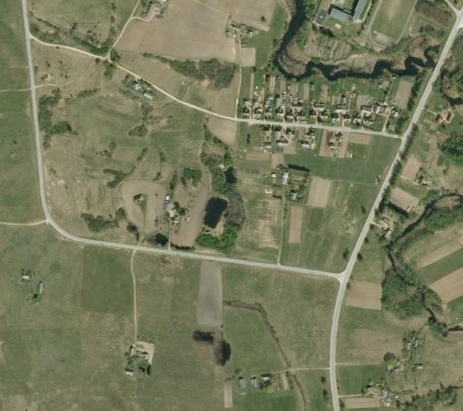  ●1  ●4  ●3  ●2 |  | Kartografinis pagrindas |  | ORT10LT-81/62
 |  | Koordinačių sistema |  | LKS-94
 |  | Koordinačių nustatymo būdas |  | Grafinis
 |  | KOORDINAČIŲ ŽINIARAŠTIS
 |  | Stoniškio g.  1  2  3  4 | X  6216778  6216845  6216858  6216877 |  | Y  600040  599570  599533  599513

____________________

